ICS | 11.020
CCS | C 05
46
海南省地方标准
DB 46/T XXXX—XXXX

黎医疗法操作规范 药石疗法

Technical Specification for Stone Therapy in Li Medicine

XXXX - XX - XX发布
XXXX - XX - XX实施
发布

目次
前言 II
1 范围 1
2 规范性引用文件 1
3 术语和定义 1
4 基本要求 1
4.1 人员资质 1
4.2 操作人员 1
4.3 环境要求 1
5 适应症和禁忌症 2
5.1 适应症 2
5.2 禁忌症 2
6 操作流程 2
6.1 签署知情同意书 2
6.2 体位选择 2
6.3 施术方法 2
7 注意事项 3
附录A（资料性） 药石图 4

前言
本文件按照GB/T 1.1—2020《标准化工作导则 第1部分：标准化文件的结构和起草规则》的规定起草。
请注意本文件的某些内容可能涉及专利。本文件的发布机构不承担识别专利的责任。
本文件由海南省卫生健康委员会提出并归口。
本文件起草单位：广东省中医院海南医院。
本文件主要起草人：林天东、蔡敏、钟捷东、胡学军、董秀娟、赵帅、柯维华、张达坤、蔡媛媛、符照鑫、王珊、伍小丹、赖名殷、王开琼、符建人、陈星余。

黎医疗法操作规范 药石疗法
  - 范围
本文件规定了黎医药石疗法的基本要求、适应症、禁忌症、操作方法、注意事项。
本文件适用于黎医药石疗法的操作。
  - 规范性引用文件
下列文件中的内容通过文中的规范性引用而构成本文件必不可少的条款。其中，注日期的引用文件，仅该日期对应的版本适用于本文件；不注日期的引用文件，其最新版本（包括所有的修改单）适用于本文件。
GB 15982 医院消毒卫生标准
WS/T 311 医院隔离技术规范
WS/T 313 医务人员手卫生规范
GB/T 12346 经穴名称与定位
  - 术语和定义
下列术语和定义适用于本文件。
黎医药石疗法
根据疾病的需要和使用的方便，把石头加工成形态各异的器具，有“块、砧、尺、棒、锥、轮、板、铲”等形状，作为工具用来辅助诊断、治疗疾病。
药石形态见附录A.1及A.2。
  - 基本要求
    - 人员资质
取得中医、西医及地方民族医疗许可和护理职业类别等相关资质，经过具备相关资质机构组织的培训，考核合格。
    - 操作人员
仪表整洁，举止端庄，态度和蔼。操作前洗手或者卫生手消毒，戴帽子、戴口罩及无菌手套。操作人员的手卫生应符合WS/T 313的规定，防护用品的使用应符合WS/T 311的规定。
    - 环境要求
清洁、安静、避风、室温（25-30）℃为宜、有拉帘或屏风等遮挡物。环境卫生消毒应符合GB 15982的规定。
  - 适应症和禁忌症
    - 适应症
肩周炎、腰腿痛、风湿关节痛、手足麻木等。
    - 禁忌症
各种皮肤病、疮疖、痈疽；
发热、急性传染病；
癫痫；
心脏病、肝脾肿大、各种出血倾向的疾病；
妇女月经期及妊娠期；
内脏肿瘤；
骨折未愈合、骨结核；
肾区慎用；
身体器质性病变的患者禁止使用。
  - 操作流程
    - 签署知情同意书
诊疗前，对患者进行适应症、禁忌症评估。应获得患者同意，并取得患者或家属签署的诊疗知情同意书。
    - 体位选择
以患者舒适并能较长时间保持体位为原则。可选择坐位、仰卧位、俯卧位或其它体位。
    - 施术方法
使用药石拍打身体相应部位及穴位。
拍打时力度适宜，主要用腕力进行弹打，前臂只起支持腕上下移动的作用。两只手交替拍打。
每次拍打时，开始手法宜轻，然后渐渐加重，根据患者病情轻重，可在某些穴位上重拍。拍打按力度轻重，可分为3种：
轻拍法：拍打时用力较轻，多用于年老体弱、儿童及初次接受治疗的患者，或用于肌肉较薄和有重要脏器的部位。
中拍法：用中等力量拍打，拍打时微有痛感为度。适用于一般人和大部分部位。
重拍法：根据患者病情及耐受程度，选择肌肉较丰厚的臀部、肩部等部位。
      - 节奏
有“七拍子”“一加四”“三六九”等不同节奏。常用的是“一加四”拍。即打一拍后，再连打四拍，可反复进行。有节奏地进行拍打，既省力，又使患者自觉舒适。
      - 顺序
总的原则是先左后右，从上而下，由近及远。一般是先拍打背部正中线，再拍打夹脊两旁的侧线，然后再拍打上肢，最后拍打下肢，从近端拍向远端。双侧患病时先拍左侧，再拍打右侧。具体到某个肢体，要先前侧，再后侧，先内侧，后外侧，应一拍紧挨一拍密密地打，每一侧面要反复拍打3-5遍，并在该侧面的穴位上重点抽打3-5下，顺拍清热泄火，逆拍温中补气。
  - 注意事项
药石治疗时，室内温度要适中，温度过低容易受凉，温度过高容易出汗，一般以25-30℃为宜。
每次治疗前要适当安静休息，使情绪安定，然后排净二便，脱去外衣，准备接受药石治疗。
拍打开始宜轻，以后逐渐加重。
对儿童和年老体弱者手法宜轻，对年青体壮者手法宜重。对痹证、痿证和感觉功能迟钝者手法应适当加重。肩部、背部和腰部宜轻拍，骶部要重拍。四肢肌肉丰满处手法宜重，关节及肌肉较薄处手法宜轻。

- （资料性）
药石图
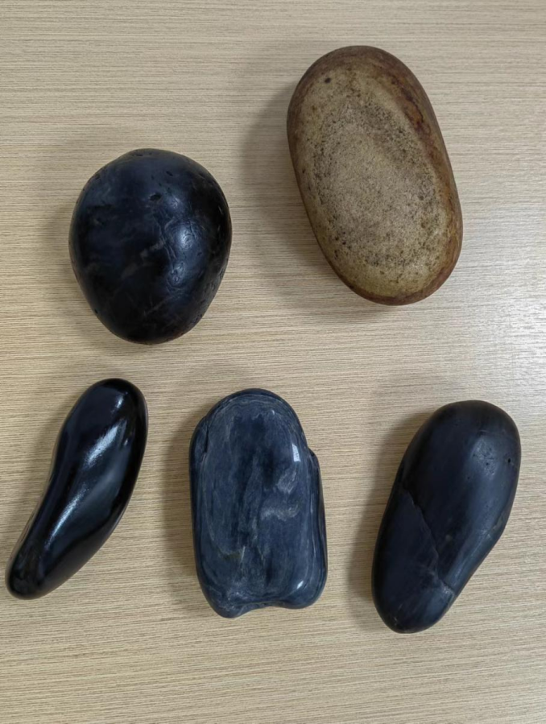
  - 各种形状的药石
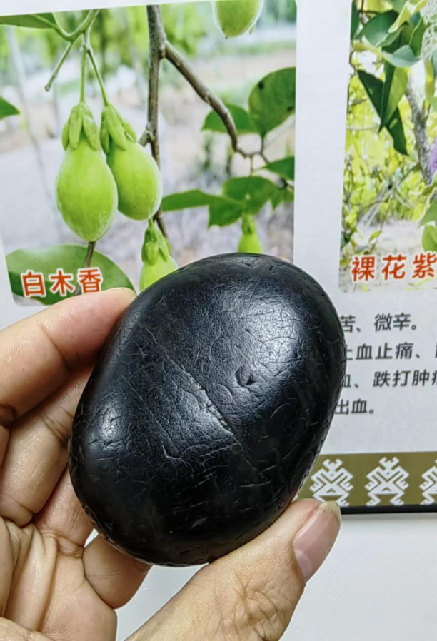
  - 圆形药石

